Информационно-аналитический обзор обращений граждан,
Поступивших в Администрацию Колыванского района Новосибирской области за 4 - й квартал 2024 года и результаты их рассмотрения.

Рассмотрение обращений, запросов информации и сообщений граждан, объединений граждан, в том числе юридических лиц, поступивших в адрес Главы Колыванского района и в Администрацию Колыванского района, организовано в соответствии с Конституцией Российской Федерации, действующим федеральным и областным законодательством, нормативными правовыми актами Новосибирской области.
Организацию работы по объективному, всестороннему и своевременному рассмотрению обращений осуществляет общественная приемная Главы Колыванского района Новосибирской области.
Возможность гражданам, представителям организаций и общественных объединений обратиться к Главе Колыванского района реализована путем направления письменных обращений по почте, в форме электронного документа на официальный интернет-сайт общественной приемной Главы Колыванского района (www. kolivan.nso.ru), или через личный кабинет на Едином портале гос.услуг, по справочному телефону, а также лично на личных приемах граждан Главой Колыванского района, заместителями Главы Колыванского района, руководителями структурных подразделений Администрации Колыванского района, муниципальными учреждениями Колыванского района и специалистом Общественной приемной Главы Колыванского района.
Требования к организации работы с обращениями граждан, организаций и общественных объединений и проведению личного приема граждан в Администрации Колыванского района Новосибирской области установлены распоряжение Администрации Колыванского района Новосибирской области от 29.06.2020 № 122-ра «Об утверждении Инструкции о порядке организации рассмотрения обращений граждан в Администрации Колыванского района Новосибирской области».
За 4-й квартал 2024 года в Администрацию Колыванского района Новосибирской области через Общественную приемную Главы Колыванского района поступило 96 обращений (в 3 - м квартале 2024 года – 138, в 4-м квартале 2023 - 95), в том числе:
- письменных обращений, в том числе из вышестоящих органов - 58
(в 3-м квартале 2024 года – 95, в 4-м квартале 2023 - 61),
- устных обращений – 38 (в 3-квартале 2024 года – 39, в 4-м квартале 2023 - 34) из них поступивших:
- на личном приеме главы района - 13 (в 3-м квартале 2024 года – 10, в 4-м квартале 2023 - 11);
- на прием специалиста Общественной приемной Главы Колыванского района – 10 (в 3-м квартале 2024 года – 11, в 4-м квартале 2023 – 8);
- посредством справочного телефона в Общественную приемную Главы Колыванского района – 15 (в 3-м квартале 2024 года – 18, в 4-м квартале 2023 - 15).

По сравнению с 3 кварталом 2024 года общее количество письменных и устных обращений и запросов в Общественную приемную Главы района уменьшилось на 38 (28,4 %) обращений. По сравнению с 4 - кварталом 2023 года количество обращений увеличилось на 1 (на 1,04%).

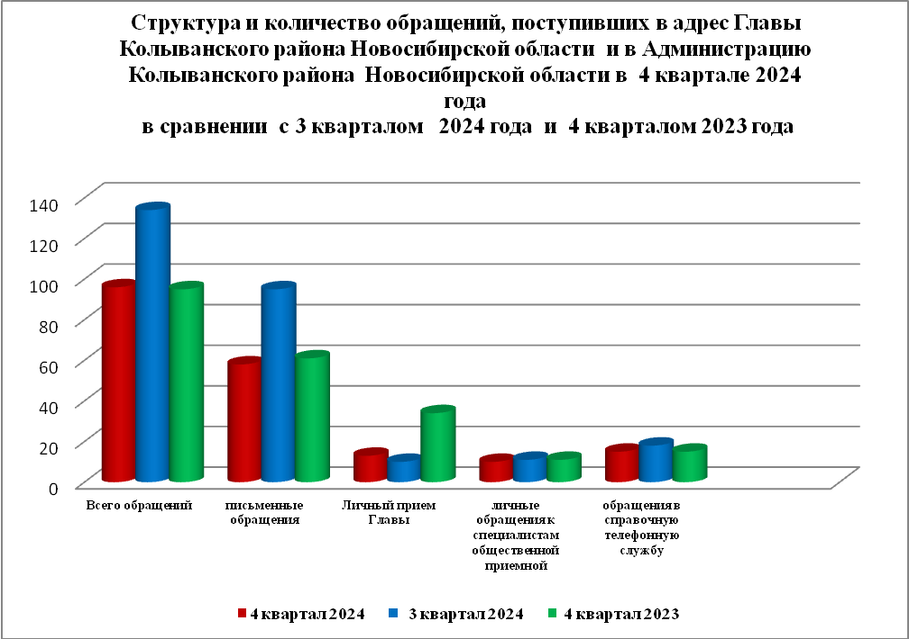

- Письменные обращения граждан
В 4 квартале 2024 года поступило 58 письменных обращений: 45 обращений напрямую в Общественную приёмную Главы Колыванского района, 13 из вышестоящих органов.
По сравнению с 3-м кварталом 2024 года общее количество письменных обращений граждан в 3-м квартале 2024 года уменьшилось 38,9 % (37 обращений), в сравнении с 4 -м кварталом 2023 года уменьшилось на 4,9 % (3 обращения).
Вопросы, поднимаемые гражданами в письменных обращениях, напрямую непосредственно Главе Колыванского района связаны с:
экономикой (хозяйственная деятельность, природные ресурсы и охрана окружающей природной среды) – 15;
- социальной сферой (образование, наука, культура; здравоохранение, физкультура и спорт; социальное обеспечение и социальное страхование – 11;
- государство, общество, политика (гражданское право; основы государственного управления) - 9;
- жилищно-коммунальная сфера (коммунальное хозяйство, жилищный фонд) – 16;
- оборона, безопасность, законность (оборона) -2;
В 4-м квартале 2024 года из вышестоящих органов (Общественная приемная Губернатора Новосибирской области) поступило 13 обращений от жителей Колыванского района (в 3-м квартале 2024 года 38 обращений, в 4-м квартале 2023 года – 15 обращений)
Вопросы, поднимаемые гражданами в обращениях в Общественную приемную Губернатора Новосибирской области связаны с:
- жилищно – коммунальной сферой (обеспечение граждан жилищем, пользование жилищным фондом, коммунальное хозяйство) – 3;
- экономикой (хозяйственная деятельность) – 6;
- социальная сфера (социальное обеспечение и социальное страхование) – 2;
- государство, общество, политика (основы государственного управления) – 5;
- оборона, безопасность, законность (оборона) -0;
Из поступивших 58 письменных обращений, 5 обращений поставлено на контроль.
Обращение снимается с контроля только в том случае, когда дан полный ответ и подписан должностным лицом.
По результатам рассмотрения письменных обращений даны разъяснения и консультации по 53 письменным обращениям.

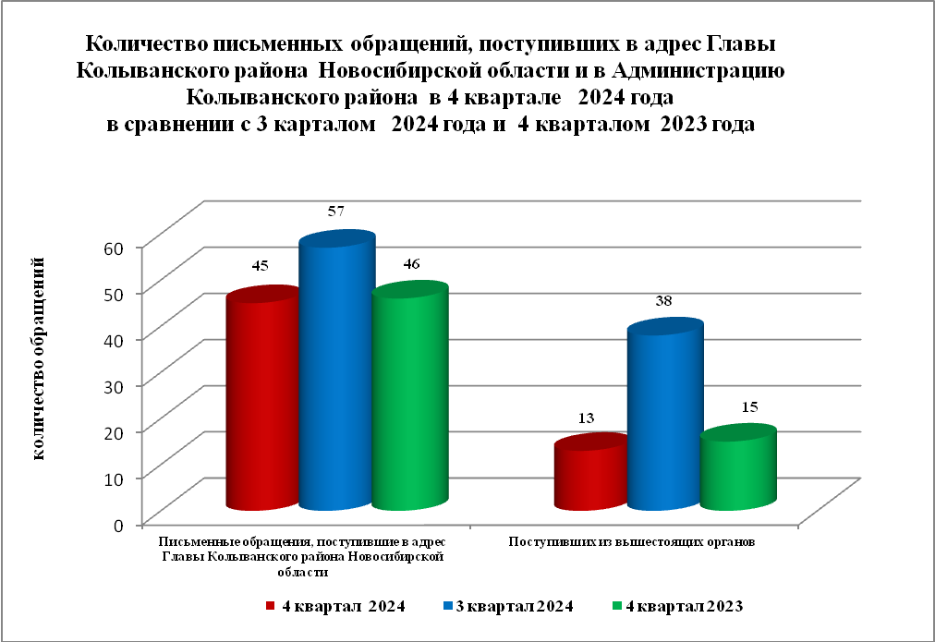

- Устные обращения граждан

В 4-м квартале 2024 года в Общественную приемную поступило 38 устных обращений (в 3 - м квартале 2024 года – 39, в 4-м квартале 2023 - 34), в том числе:
- лично обратились к Главе района - 13 человек (в 3-м квартале 2024 года –10, в 4-м квартале 2023 - 6);
- на прием к специалисту Общественной приемной – 10 человек (в 3-м квартале 2024 года – 11, в 4-м квартале 2023 - 8);
- поступивших посредством справочного телефона в Общественную приемную –15 (в 3-м квартале 2024 года – 18, в 4-м квартале 2023 - 15).
По сравнению с 3-м кварталом 2024 года общее количество устных обращений в 4 – м квартале 2024 года уменьшилось на 1 (2,6 %). В сравнении с 4-м кварталом 2023 года увеличение количества обращений на 10,5% (4 обращения)
Вопросы, поднимаемые гражданами в устных обращениях, поступивших в ходе личного приема Главы района связанны с:
- экономикой (хозяйственная деятельность, природные ресурсы и охрана окружающей природной среды) – 6;
- социальной сферой (образование, наука, культура; социальное обеспечение) – 2;
- жилищно-коммунальной сферой (улучшение жилищных условий, коммунальное хозяйство) – 2;
- государством, обществом, политикой (гражданское право, основы государственного управления) – 1;
- оборона, безопасность, законность (оборона) – 3.
В адрес Главы Колыванского района в 4-м квартале 2024 года обращались жители:
- р.п.Колывань – 5 человек (в 3-м квартале 2024 года – 2, в 4-м квартале 2023 года – 3);
- г.Новосибирска – 3 человека (в 3-м квартале 2024 года 1, в 4-м квартале 2023 года – 2);
- сельские поселения Колыванского района – 5 человек (в 3-м квартале 2024 года – 7, в 4-м квартале 2023 года – 6)
Из поступивших 13 обращений, рассмотрено, разъяснено - 13,
0 – поставлено на контроль.
Обращения снимаются с контроля только в том случае, когда дан полный ответ и подписан должностным лицом.
По результатам рассмотрения устных обращений:
- разъяснено в ходе личного приема – 5 обращений;
- рассмотрено, разъяснено – 8 обращений;
- поставлено на контроль – 0 обращений.

